Hướng dẫn bài 1 - Không Mở Cửa Cho Người Lạ
Những lưu ý cho phụ huynh

Để dạy trẻ học kỹ năng này, trước tiên các bận phụ huynh cũng cần lưu ý những vấn đề sau đây.

Cẩn thận với cửa nẻo trong nhà

Trước khi quyết định để con ở nhà một mình, bạn cần kiểm tra tất cả các cửa nẻo trong nhà, nhằm đảm bảo mọi thứ đều đã được kiên cố. Trong nhiều trường hợp, mặc dù em bé cương quyết không mở cửa, thế nhưng nhiều kẻ gian vẫn cố tình không đi và còn còn tìm cách đột nhập vào nhà. Vì vậy, nếu không chắc chắn về cửa nẻo, bạn không nên để con ở nhà một mình quá lâu

Phân tích kĩ lưỡng từng đối tượng

Trong kĩ năng này, điều quan trọng là cha mẹ cần phân tích tất cả những trường hợp liên quan cho bé, để bé ghi nhớ và thực hiện. Trẻ em thường chưa đủ nhận thức để có thể tự mình suy luận ra những trường hợp khác ngoài sự dặn dò của bố mẹ.

Cẩn thận với người quen của bạn

Nếu bạn chỉ dặn dò đơn giản rằng; “con không được mở cửa cho người lạ”, thì khi có một người gõ cửa, nếu bé đã từng gặp và biết qua người đó thì sẽ không có sự đề phòng mà mở cửa ngay. Tuy nhiên, từ thực tế xã hội phức tạp cho thấy, rất nhiều trường hợp dù là người quen cũng có thể là thành phần xấu, gây nguy hiểm cho con bạn

Luôn có một chiếc điện thoại ở nhà cho con

Trong trường hợp nhà bạn không có điện thoại bàn thì nên trang bị thêm một chiếc điện thoại di động để ở nhà cho con. Chỉ nên trang bị một chiếc điện thoại đơn giản với chức năng chính là nghe và gọi, không có quá nhiều trò chơi trên đó, phòng trường hợp bé ở nhà, lấy ra chơi và sử dụng hết pin.

Cài sẵn các phím tắt

Bạn cần cũng cần cài đặt sẵn các phím tắt dễ nhớ cho bé: ví dụ số 1, gọi cho bố, số 2, gọi cho mẹ. Sau đó chỉ dẫn cho bé gọi điện khi cấp bách. Bạn cũng cần kiểm tra tình trạng hoạt động và pin điện thoại cho con trước khi ra khỏi nhà.

Các kiến thức cần trang bị cho con

Để trẻ có thể thành thạo kĩ năng này trong mọi tình huống thì bạn cần ghi nhớ và dạy cho bé những điều sau.

Tuyệt đối không mở cửa cho bất kì ai

Khi để trẻ ở nhà một mình, bạn cần dạy các em tuyệt đối không mở cửa cho người lạ vào nhà, kể cả người quen của bố mẹ, hàng xóm, thợ sửa ống nước, đồ điện hoặc là nhân viên thu tiền điện thoại.... Thậm chí là những người đã từng đến nhà chơi khi có bố mẹ ở nhà thì cũng không được mở cửa.

Gọi điện cho bố mẹ nếu có người gặp nạn

Trong trường hợp người ở bên ngoài cửa nói rằng họ đang gặp nạn, muốn được xin vào nhà thì trẻ cũng nhất quyết không được mở cửa. Nếu quá khó xử, hãy nói người lạ đợi bố mẹ về giúp, hoặc gọi điện thoại cho bố mẹ để tìm cách giải quyết.

Không tin lời người lạ

Bạn cần phân tích cho trẻ biết rằng, không phải ai gõ cửa khi bố mẹ vắng nhà cũng là người xấu. Tuy nhiên có rất nhiều kẻ gian đóng giả là người tốt, người quen của bố mẹ để thực hiện ý đồ xấu xa của mình. Vì vậy trẻ cần hết sức cảnh giác và đề phòng, tuyệt đối không mở cửa cho người lạ dù với bất cứ hoàn cảnh nào.

Giúp con học thuộc số điện thoại

Trước khi để trẻ ở nhà một mình, bố mẹ cần dạy cho trẻ nhớ số điện thoại của một trong hai người và cẩn thận ghi vào mảnh giấy dán ở điện thoại, rồi hướng dẫn cho con gọi điện khi cần. Ngoài ra, bố mẹ cần niêm yết một vài số điện thoại hữu dụng ở một nơi cố định dễ thấy trong nhà để trẻ có thể dùng ngay khi cần.

Chỉ cho con lúc nào nên gọi cảnh sát
Số điện thoại khẩn cấp 113 là số điện thoại rất quan trọng. Bạn luôn luôn phải hỏi đi hỏi lại lại bé, để chắc chắc nó luôn nằm sẵn trong đầu của bé và không bị quên khi gặp trường hợp khẩn cấp. Bạn cần dặn con rằng, khi ở nhà một mình, nếu người lạ gõ cửa quá nhiều lần với thái độ lì lợm không chịu rời đi, hoặc có hành động muốn đột nhập vào nhà, thì phải lập tức bấm số 113 để gọi cho cảnh sát. Sau đó, gọi ngay cho bố mẹ
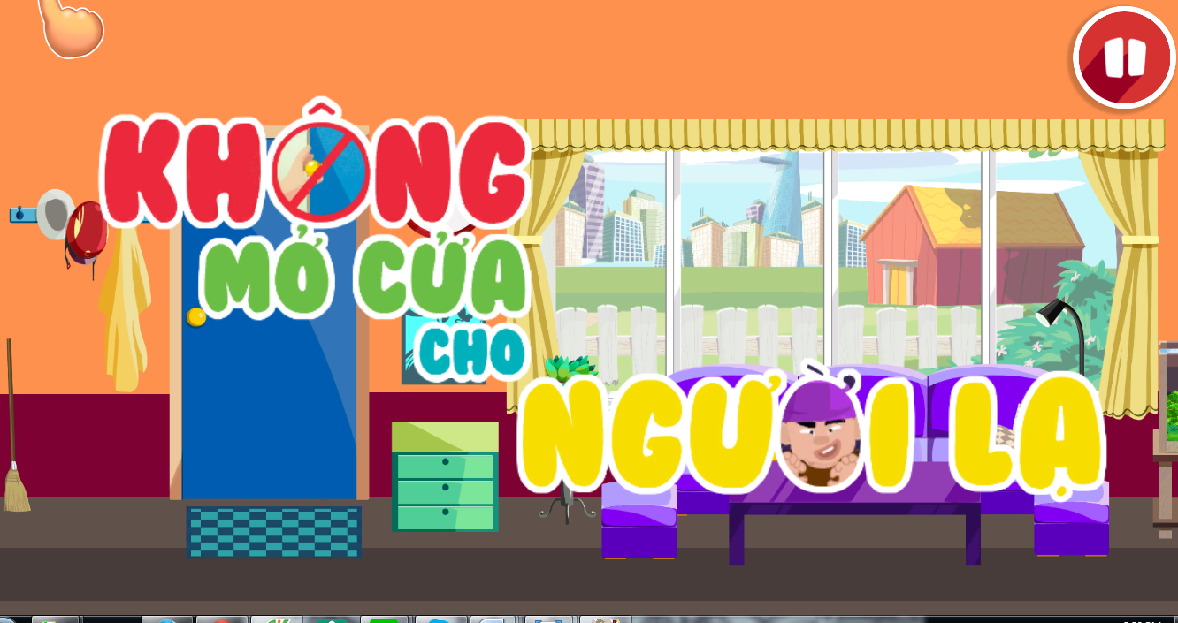

Dạy trẻ tuyệt đối không mở cửa cho bất kỳ ai khi ở nhà một mình

Giúp bé xử lý tình huống

Sau khi đã trang bị xong cho bé những điều cần thiết nêu trên, bạn hãy cho bé trực tiếp tham gia trò chơi KHÔNG MỞ CỬA CHO NGƯỜI LẠ và để bé tự mình trải nghiệm. Khi đó, bạn hãy bình tĩnh ngồi bên cạnh để quan sát xem mức độ ghi nhớ và cách ứng xử tình huống của bé như thế nào?. Bạn sẽ biết lúc nào bé đúng, lúc nào bé sai để can thiệp kịp thời ngay thời điểm đó. Tuyên dương khi bé chọn đúng, giải thích kĩ lưỡng cho bé trong tình huống bé chọn sai, như thế bé sẽ ghi nhớ được lâu hơn.
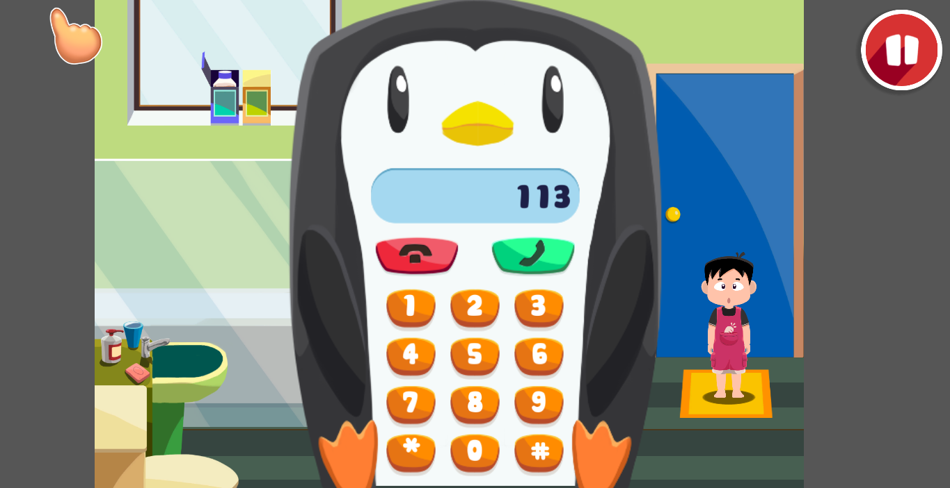
Dạy bé luôn ghi nhớ số điện thoại 113 để ứng dụng khi cần

